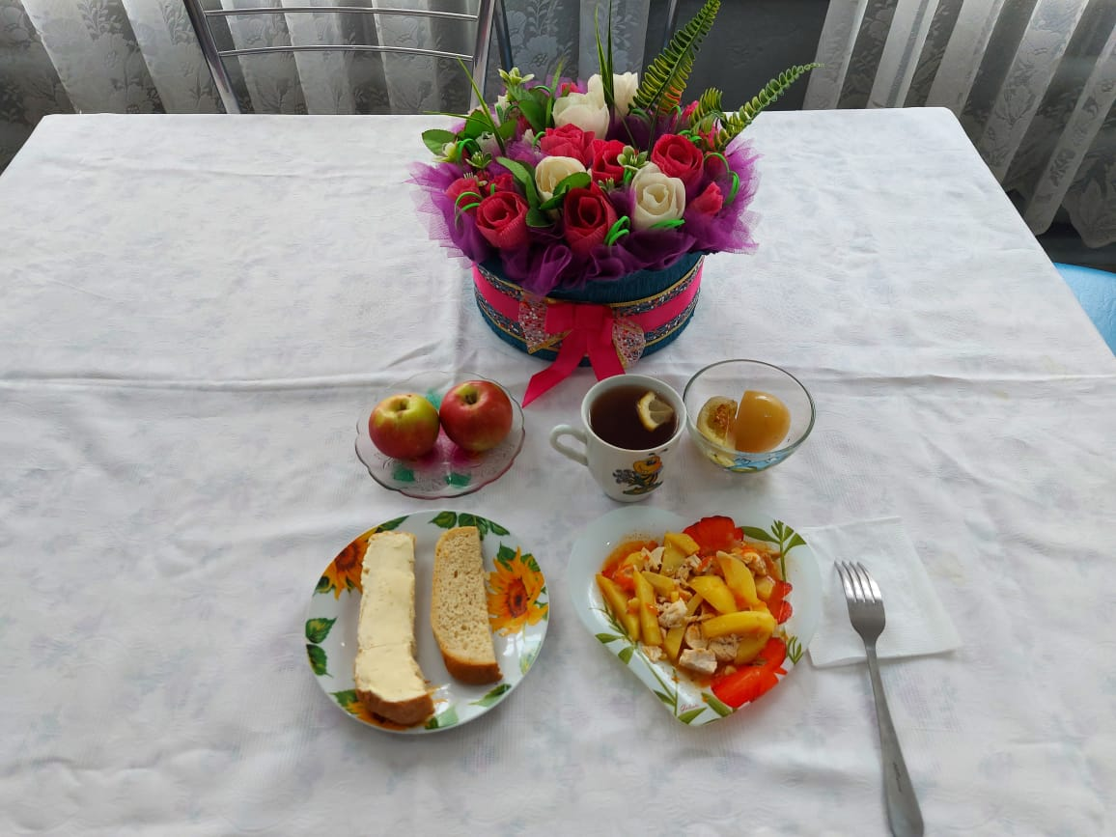

№ | Наименование блюда | Масса порции, гр | Пищевые вещества, гр |  |  | Энергетическая ценность,  ккал
 |  |  | Белки | Жиры | Углеводы
1 | Овощи/соленые | 50 | 0,35 | 0,05 | 0,95 | 6,00
2 | Рагу из птицы | 175 | 12,81 | 10,65 | 15,20 | 208,00
3 | Хлеб пшеничный | 30 | 2,00 | 0,15 | 10,50 | 58,50
4 | Чай с лимоном | 207 | 0,13 | 0,02 | 15,20 | 62,00
5 | Бутерброд с маслом сливочным | 30 | 1,77 | 5,61 | 11,16 | 102,00
6 | Фрукты свежие | 100 | 0,01 | 0,00 | 9,80 | 47,00
 | Итого за день |  | 17,07 | 16,48 | 62,81 | 483,50

